**Opdracht 6:**

**4 verpakkingen van agrarische producten onderzoeken**

**Wat ga ik doen?**

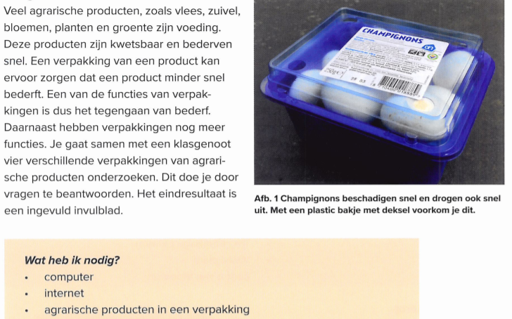

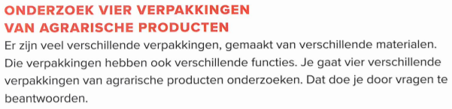

* Je werkt individueel (je maakt de opdracht zelf)
* Zoek 4 verpakkingen van producten uit de vier verschillende sectoren. Dit zijn:

1. Groene en fruit
2. Zuivel
3. Vlees en vis
4. Bloemen

* In de tabel zie je voorbeelden van producten

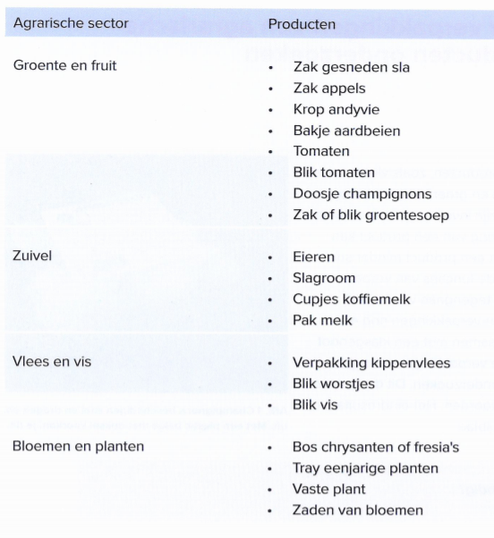

1. 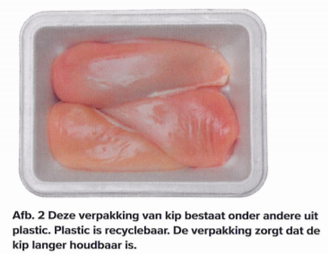Maak een keuze
2. Maak een presentatie van de verpakking van de 4 door jou gekozen producten. Mag in Powerpoint, Word enz)
3. Maak foto’s van de verpakkingen of zoek ze op internet.
4. Benoem bij ieder product van welk materiaal de verpakking is gemaakt.
5. Geef bij iedere verpakking de funtie aan. (Verpakking heeft meestal meerdere functies)
6. Geef bij elke verpakking aan of het een éénmalige verpakking is of dat het gerecycled kan worden of hergebruikt.
7. Beantwoord bij elke verpakking de volgende vragen:

* Is de verpakking een eyecatcher? Leg duidelijk uit waarom.
* Past de verpakking goed bij het product? Leg duidelijk uit waarom.
* Is de verpakking milieubewust? Leg duidelijk uit waarom.
* Is de verpakking slecht voor het milieu? Leg duidelijk uit waarom.
* Wat is een beter alternatief volgens jou?

1. Lever de presentatie in.